**Zadanie 5 – Policing, shaping**

**Vladimír Jančich, Roman Kasala**

# Topológia

Dvojica smerovačov prepojená sériovým káblom na rozhraní s0/0/0. Koncové počítače sú k obom smerovačom pripojené na rozhraní fa0/0. IP adresa počítača pripojeného k R1 bola 10.0.1.10/24. Rozhranie fa0/0 smerovača R1 malo IP adresu 10.0.1.1/24. Rozhranie s0/0/0 smerovača R1 malo IP adresu 10.0.12.1/24 a rozhranie s0/0/0 smerovača R2 dostalo IP adresu 10.0.12.2/24. Rozhranie fa0/0 smerovača R2 malo IP adresu 10.0.2.1/24 a počítač pripojený k tomuto rozhraniu používal IP adresu 10.0.2.10/24. Medzi smerovačmi fungovalo jednoduché statické smerovanie a sériové rozhranie bolo limitované na priepustnosť 128 Kbps. Postarali sa o to príkazy clock rate 128000 a bandwidth 128.

**R1**

**R2**

**10.0.1.0 / 24**

**10.0.2.0 / 24**

**10.0.12.0 / 24**

**128 k**

**clock rate**

**bandwidth**

**Sender**

**Reciever, WS**

**S0**

**S0**

**f0**

**f0**

# Policing

Vytvorili sme 3 toky, ktoré sme spúšťali po jednom. Toky boli kolísavé:

* Tok 1 – rovnomerné rozdelenie s veľkosťou paketu od 100 B do 500 B. Príchody paketov mali exponenciálne rozdelenie s intenzitou 35 pkt/s. Výsledná prevádzka bola 91,8 Kbps.
* Tok 2 – exponenciálne rozdelenie so strednou veľkosťou paketu 300 B. Príchody paketov mali exponenciálne rozdelenie s intenzitou 35 pkt/s. Výsledná prevádzka bola 91,8 Kbps.
* Tok 3 – exponenciálne rozdelenie so strednou veľkosťou paketu 400 B. Príchody paketov mali exponenciálne rozdelenie s intenzitou 35 pkt/s. Výsledná prevádzka bola 119 Kbps.

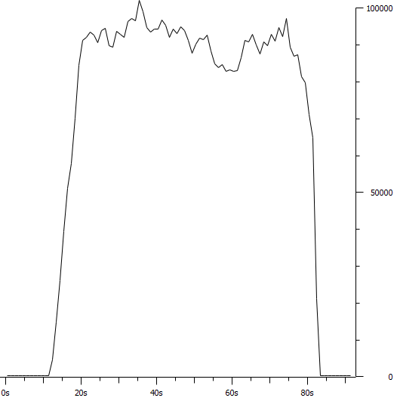

Obrázok 1 Priebeh toku 1 bez akejkoľvek politiky. Intenzita je skutočne okolo 91 Kbps

## Scenár 1a – Single rate two color (bez značenia, zahadzuje)

- vytvorenie access-listu, do ktorého zaradíme všetku prevádzku na danom porte (9001)

*access-list 101 permit udp any any eq 9001*

- vytvorenie class-mapy, do ktorej zaradíme všetku prevádzku z predošlého ACL

*class-map match-all ZAKAZNIK*

*match access-group 101*

- vytvorenie policy-mapy, ktorá všetku prevádzku z predošlej class-mapy označí hodnotu DSCP 2, CIR nastaví na 84 Kbps a všetku prevádzku, ktorá sa nezmestí do CIR zahadzuje. Zvyšok prepustí

*policy-map POLICING_DROP*

*class ZAKAZNIK*

*set dscp 2*

*police cir 84000*

*conform-action transmit*

*exceed-action drop*

- aplikovanie policy-map na vstupnom rozhraní int fa0/0 smerovača R1

*service-policy input POLICING_DROP*

### TOK 1

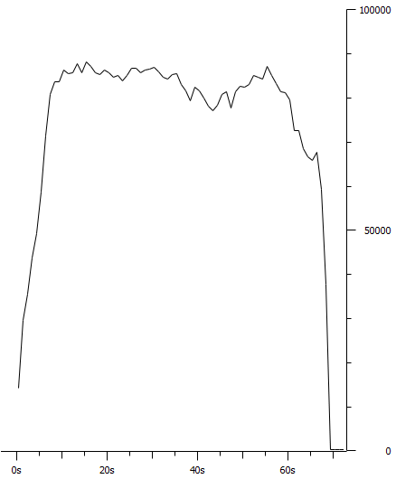

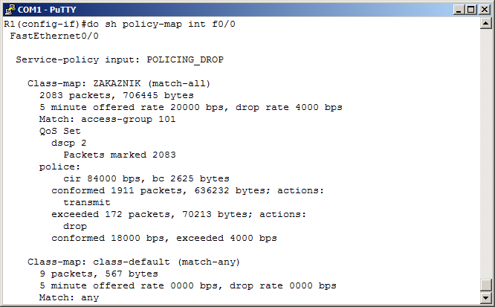

### TOK 2

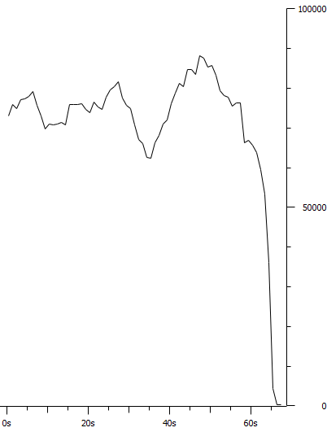

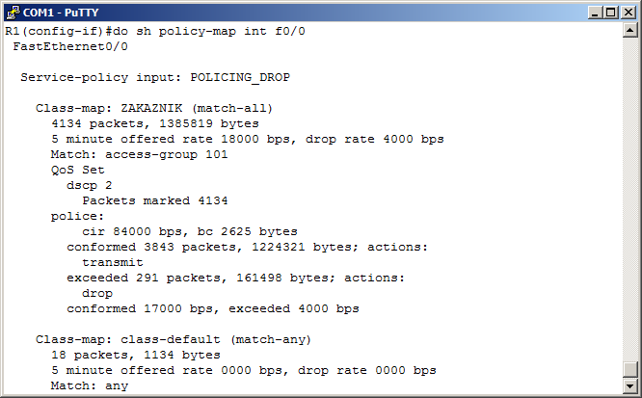

### TOK 3

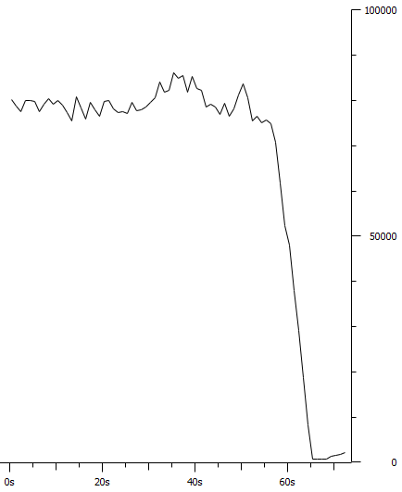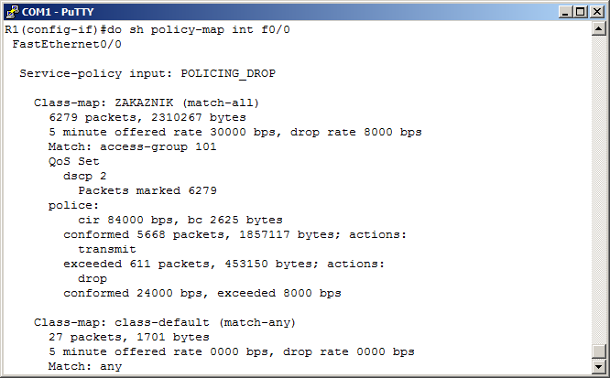

## Scenár 1b – Single rate two color (so značením, nezahadzuje)

- predošlú politiku sme odstránili z rozhrania

*no service-policy input POLICING_DROP*

- miesto zahadzovania sme vytvorili novú politiku, ktorá pakety, ktoré sa nevmestia do kýbľa už nezahadzovala, ale dostali značku af12

*policy-map POLICING1_FARBI*

*class ZAKAZNIK*

*police cir 84000*

*exceed-action set-dscp-transmit af12*

*- novú politiku sme nasadili znova na rozhraní fa0/0*

*service-policy input POLICING1_FARBI*

### TOK 1



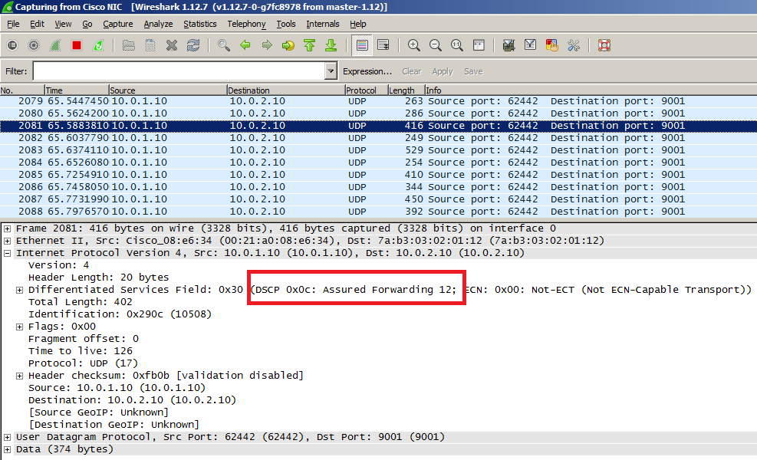

- pred každou kontrolou príkazom *show policy-map ROZHRANIE* sme vyčistili počítadla príkazom *clear counters ROZHRANIE*, aby sme videli, ako sa politika prejaví pri každom toku

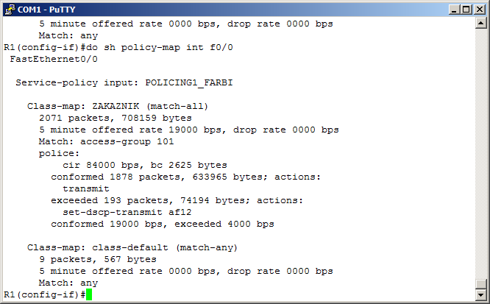

### TOK2

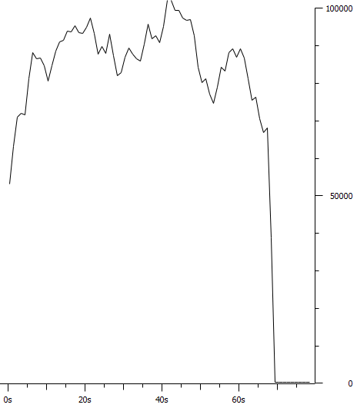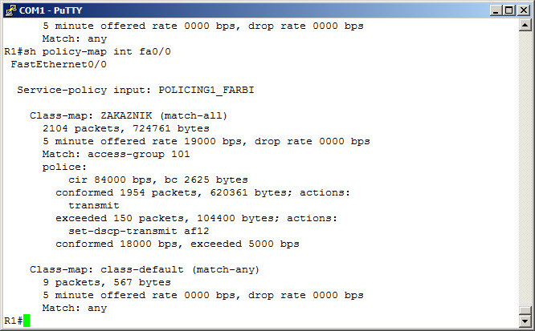

### TOK3

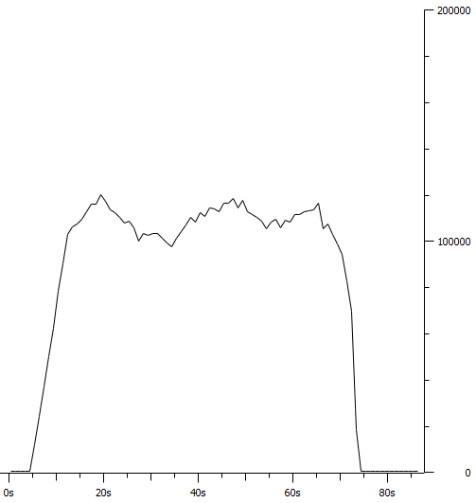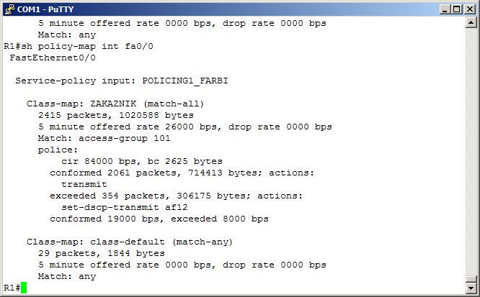

- akú najmenšiu hodnotu ma CIR?

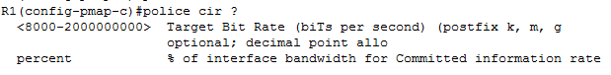

## Scenár 2 – Single Rate Three Color Marker

- vytvorenie novej politiky. Všetky pakety triedy ZAKAZNIK budú označené hodnotou DSCP 2. CIR je 84 Kbps, BC a BE je 3000. Pakety, ktoré sa nevmestia do prvého vedra prejdú do druhého vedra a dostanú značku af12. Pakety, pre ktoré nie je miesto ani v treťom vedre dostanú značku af13.

*policy-map POLICING2_srTCM*

*class ZAKAZNIK*

*police cir 84000 bc 3000 be 3000*

*exceed-action set-dscp-transmit af12*

*violate-action set-dscp-transmit af13*

### TOK1

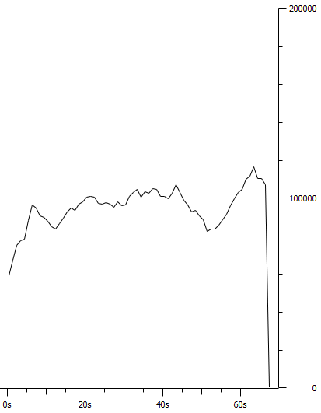

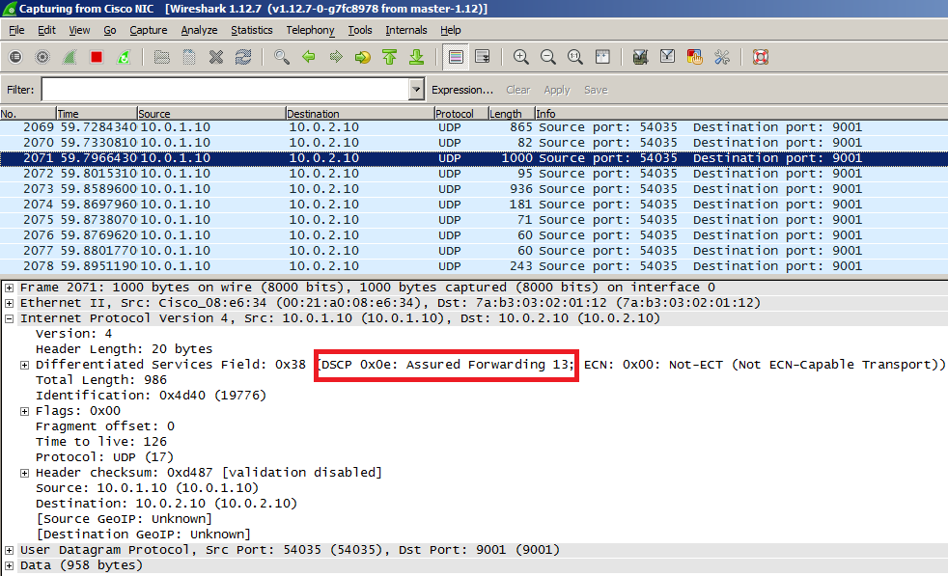

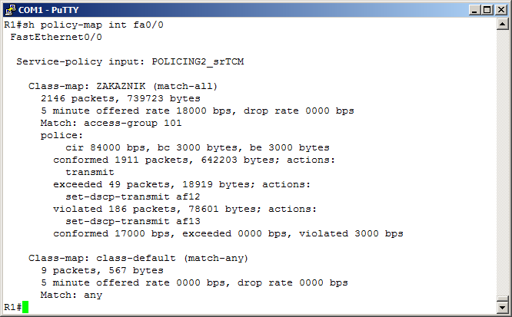

### TOK2

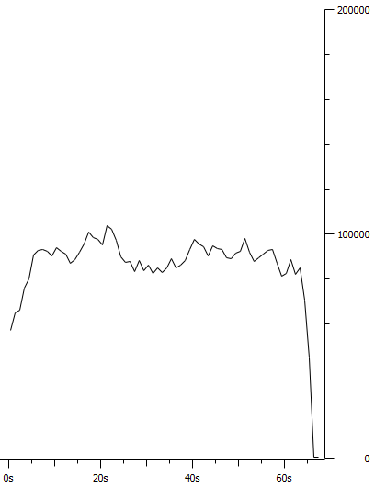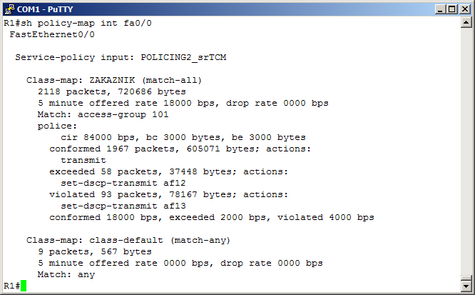

### TOK3

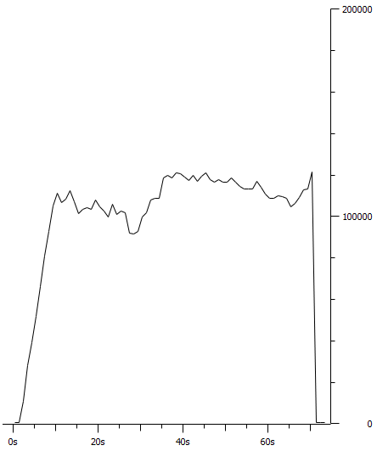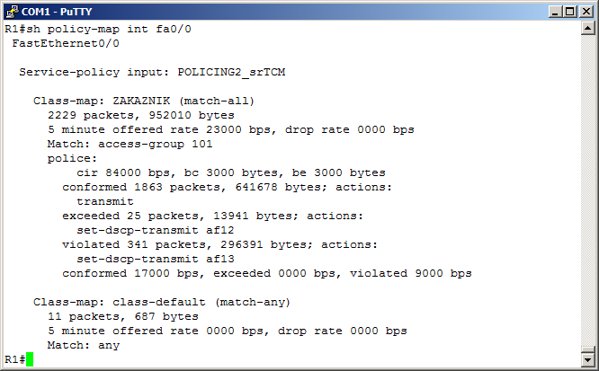

## Scenár 3 – Two Rates Three Color Marker

- vytvorenie novej politiky, ktorá všetky pakety triedy ZAKAZNIK označí DSCP hodnotou 2. CIR je 60 Kbps a PIR 84 Kbps. Pakety, pre ktoré nie je miesto v prvom vedre dostanú DSCP značku af12. Pakety, pre ktoré nie je miesto ani v druhom vedre dostanú DSCP značku af13.

*policy-map POLicING3_trTCM*

*class ZAKAZNIK*

*set dscp 2*

*police cir 60000 pir 84000*

*exceed-action set-dscp-transmit af12*

*violate-action set-dscp-transmit af13*

### TOK1

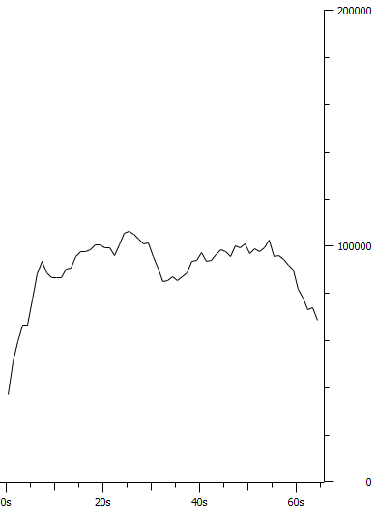

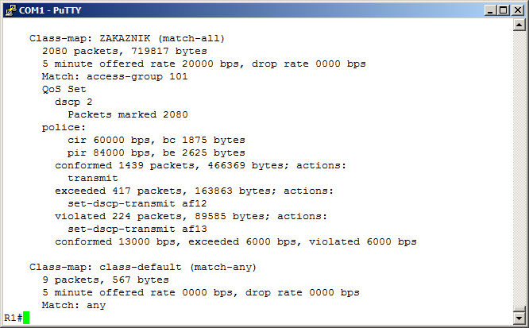

### TOK2

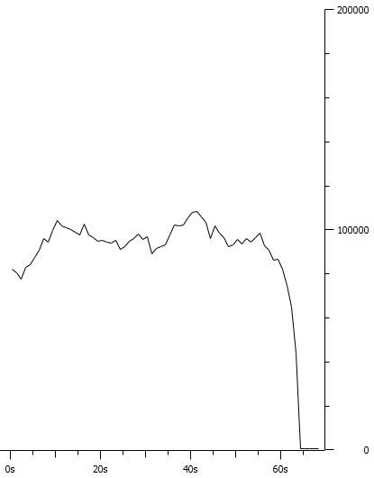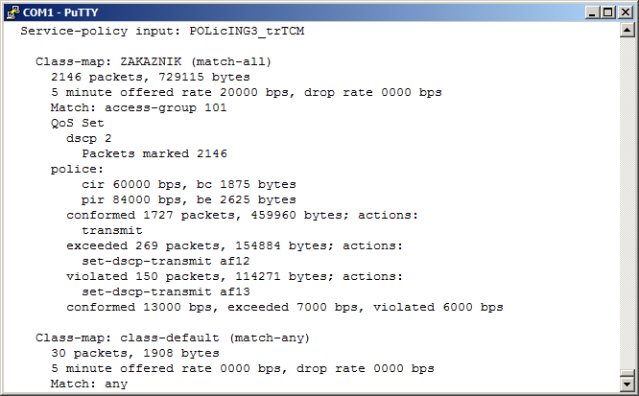

### TOK3

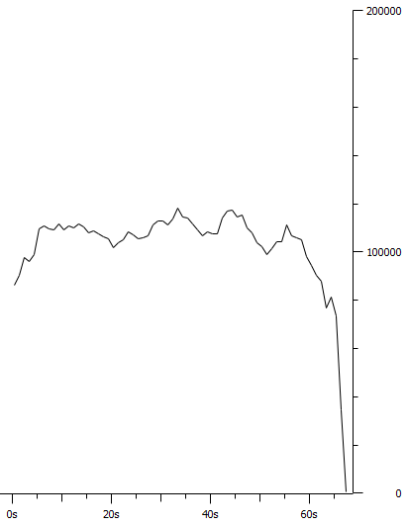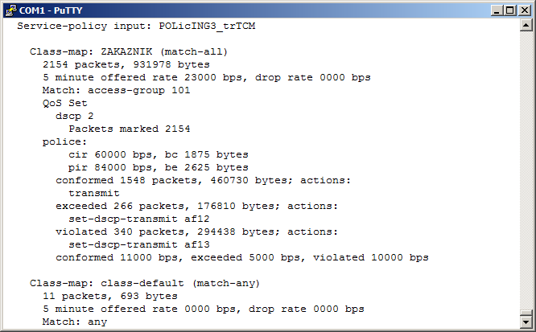

Pokus: zmenili sme CIR na 84 Kbps a PIR na 120 Kbps. Spúšťame len tok3.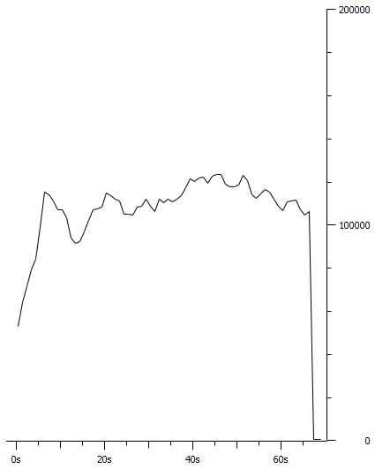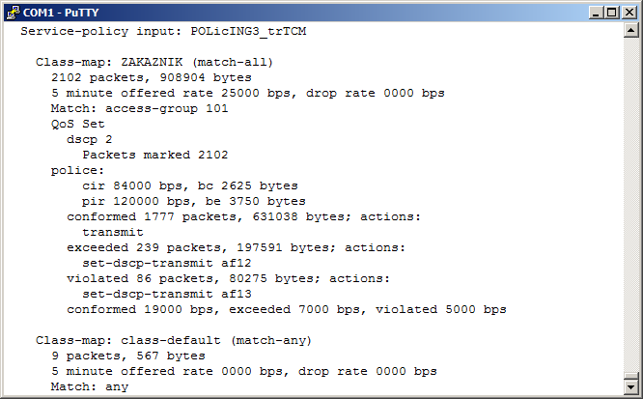

- výpočet času Tc = Bc / CIR

TC = 1 875 / 7 500 = 0,25s

TC = Be / PIR

TC = 2 625 / 10 500 = 0,25s

# SHAPING

## Scenár 1 – shape average

- odstránili sme akúkoľvek politiku z int fa0/0

- vytvorili sme policy-mapu s shape average

*policy-map SHAPING_AVERAGE*

*class ZAKAZNIK*

*shape average 84000*

- aplikovanie policy-map na rozhranie s0/0/0 smerovača R1 v smere out

*service-policy output SHAPING_AVERAGE*

### TOK1

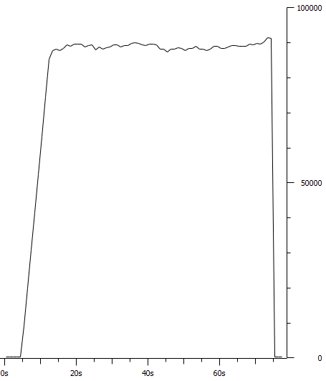

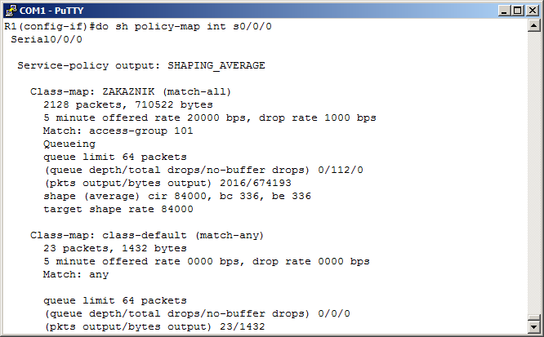

### TOK3

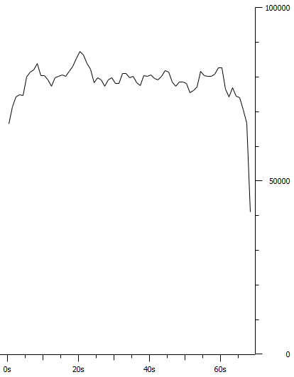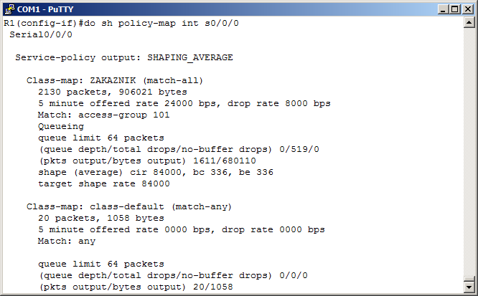

## Scenár 2 – shape peak

- odstránenie predošlej politiky z int s0/0/0

- vytvorenie novej policy-mapy s shape peak

*policy-map SHAPING_PEAK*

*class ZAKAZNIK*

*shape peak 84000*

### TOK1

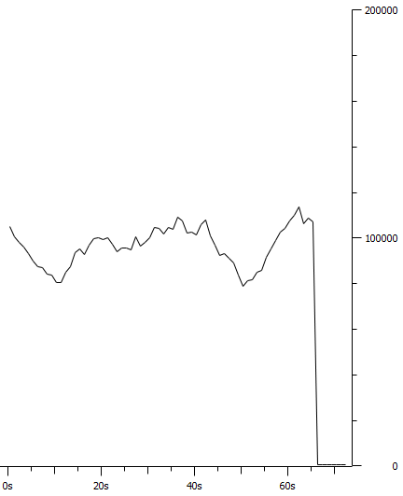

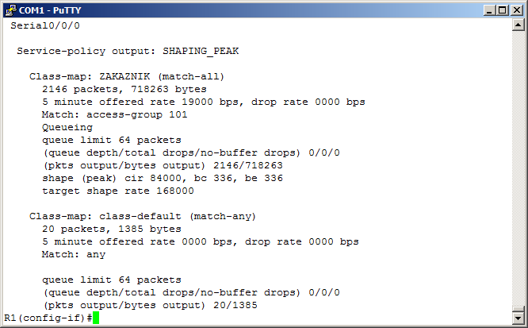

### TOK3

